Présentation Générale:

Contexte
Depuis plusieurs années, les classes préparatoires PT de l’ICAM Toulouse réalisent un projet
durant le second semestre. Le but de ce projet étant de mettre en pratique toutes les compétences
pratiques et théoriques étudiées pendant ces 2 ans. L’objectif de cette année 2024 est de réaliser et
d’automatiser un robot spatial télépiloté. Celui-ci sera composé d’une station hôte et d’un mini robot
qui sera capable de filmer un satellite dans l’espace.
Le projet a été lancé le 19 décembre 2023, il s'accompagnera de différents jalons et s'achèvera par une
présentation orale le 31 mai 2023.
b) Objectifs du projet
L’objectif principal de ce projet est de créer un robot capable de réaliser une vidéo de son
satellite afin d’y diagnostiquer les éventuels dommages. Les images produites pourront être utilisées
pour des projets extérieurs.
Le robot devra respecter un cahier des charges précis et devra s’adapter à toutes ses contraintes
environnementales et économiques.
Ce projet permet une étude de dimensionnement, de conception, de réalisation et
d'automatisation, il concrétise l’ensemble de nos connaissances théoriques et nous permet d’avoir une
meilleure vision du métier d’ingénieur.
Le jalon 1 a pour objectif de reprendre l’ensemble du travail réalisé lors de ces premières semaines et
notamment de détailler les solutions envisagées et retenues pour chaque sous-partie.
c) Cahier des charges
Dans le cadre de notre projet, l’espace sera modélisé par une plaque de téflon.
Ce mini robot SPACE INSPECTOR sera composé de deux modules :
- La station hôte
- Le mini robot
Ses actions seront les suivantes:
Le mini-robot s'éjecte de la station, il glisse sur la plaque, réalise ses différents plans et retourne à la
station. Il se verrouille et se recharge jusqu’à sa prochaine utilisation.

Icam, site de Toulouse 75 avenue de Grande Bretagne CS 97615 31300
Toulouse cedex 3
+33 5 34 50 50 50 icam.fr SIRET 399 252 154 000
48
Enseignement supérieur et recherche | Services aux entreprises | Formation professionnelle

3
Le mini-robot sera relié à sa station hôte grâce à un câble (fil d'Ariane) d’une longueur de 1,5 à 2 mètres,
ceci pour assurer sa sécurité et pour ne pas endommager le satellite.
Station hôte

La station hôte ne doit pas dépasser les dimensions maximales d’un cube d'arête 10 pouces c’est à dire
de 25,4 cm.
Elle contiendra le mini robot pendant la phase de décollage et sera composée d’un treuil qui permettra
son retour ainsi que d'un système de verrouillage et de déverrouillage.
Mini-robot
Le mini-robot est considéré comme le corps du robot, il devra se ranger dans sa station hôte lors du
décollage et à la fin de chaque prise de vue. Il se compose d’une caméra capable de se ranger
entièrement et de se déployer à chaque utilisation. La masse du robot ne doit pas excéder 1,5 kg.

Icam, site de Toulouse 75 avenue de Grande Bretagne CS 97615 31300
Toulouse cedex 3
+33 5 34 50 50 50 icam.fr SIRET 399 252 154 000
48
Enseignement supérieur et recherche | Services aux entreprises | Formation professionnelle

4

d) Organisation générale
Pour réaliser ce projet notre promotion a été répartie en quatre groupes suivant sa classe et son
ordre alphabétique. Nous sommes le groupe PTB-B.

Dans notre groupe, les différents élèves ont été répartis ainsi: certains s’occupent de la partie mini-
robot, d’autres de la station hôte et ceux qui restent de l’électronique ( docking et commande).

La répartition générale du groupe a été faite par nos professeurs. Deux chefs de projets ainsi que deux
chefs de partie ont été désignés : l’un pour le mini robot et l’autre pour la station hôte. Chaque membre
du groupe a été rattaché à une sous-partie en fonction de ses compétences.

D’un point de vue organisation, nous avons fait le choix de mettre en place des fiches de suivi par sous-
partie. A chaque fin de séance, chaque groupe énumère ce qu’il a fait durant la séance, ce qu’il ont

commencé à faire et ce qu’il prévoit de faire pour les prochaines séances. De cette manière les chefs ont
une trace du travail de chacun.
Nous avons également désigné un chef de salle, un chef d’imprimante et un chef d’achat.
Le budget maximal pour ce projet s'élève à 500 euros.

Mini robot

1/ Présentation partie et cahier des charges:
Le mini robot doit être pris en compte dans la station hôte pour se recharger et aura la mission de prendre des prises de vue pour permettre le transfert d’image vers la Terre. Ses dimensions devront donc correspondre à celles de la station hôte en ayant un poids le plus restreint possible afin que celui- ci puisse s'éjecter . Équipé d'une caméra, il pourra déployer cette dernière via une commande au sol utilisant un joystick.
La masse totale du mini robot (hors station hôte, câble et treuil) ne devra pas dépasser 1,5 kg. De plus, il reste toujours attaché à la station hôte par un câble, permettant de le ramener à l'aide d'un treuil.
Les principales exigences que nous nous sommes fixées pour le mini robot sont la solidité, la facilité de fabrication et enfin un mini robot peu onéreux.
Tout d’abord, la première idée, pour la conception de ce mini robot, était de prendre des plaques que l’on allait fixer ensemble afin de former un parallélépipède rectangle de hauteur 10 cm, de longueur 15 cm et de largeur 12 cm. Cependant après avoir discuté avec les chefs de projet, nous en avons conclu qu’il y allait avoir de grandes chances que celui-ci ne puisse pas se loger dans la station hôte à cause de sa forme rectangulaire, et qu’il suffirait d’un simple décalage lors de sa phase de treuillage pour bloquer tout le système.
C’est pour cela que nous avons choisi une autre solution, que nous allons vous détailler ci-dessous.
2/ Solution retenue + mise en place
-châssis:
Premièrement, à la suite de plusieurs idées de conception, en prenant les avantages de chaque solutions, et bien sur en regardant les inconvénients, nous avons décidé de réaliser notre mini robot sur un point primordial, la facilité d'insertion du mini robot dans la station hôte, qui sera essentiel pour le fonctionnement du système global
C’est pour cela que nous avons choisi de réaliser une forme cylindrique avec une tête sphérique qui se limite à ces dimensions : hauteur : 10 cm, de longueur 15 cm et de largeur : 12 cm.
Nous avons simplifié au maximum le châssis en le conservant en une seule pièce, que l’on séparera ensuite en deux parties, pour avoir une difficulté de conception et d’assemblage moins importante.
De plus ce châssis sera modelé en fonction des systèmes qu’il accueillera, avec la création de support depuis le châssis, pour fixer chacun de ses composants
Ensuite, pour refermer le mini robot, nous allons attacher son toit avec une mise en position(MIP) grâce à leurs faces et un maintien en position (MAP) grâce à deux vices et deux écrous.
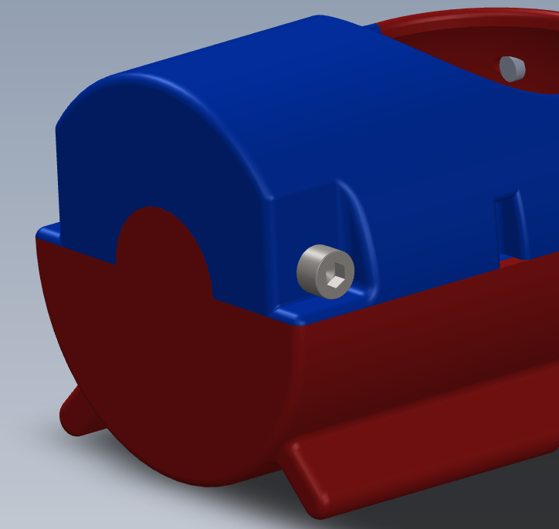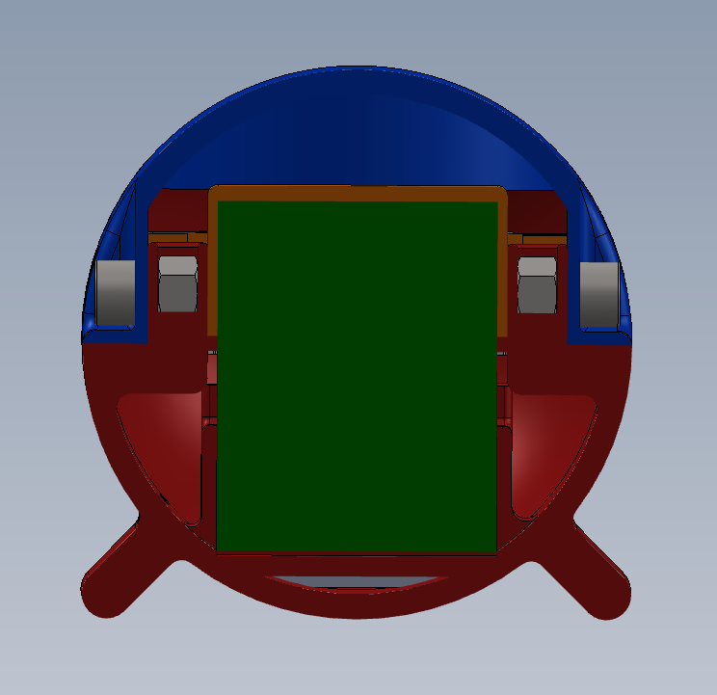
-Les Matériaux utilisés :
Nous avons réalisé toutes nos différentes pièces, que ce soit la base de notre châssis ou encore les différents supports, à l'imprimante 3D avec le filament de type PLA. Ce matériau assurera la résistance de notre mini robot et nous permettra de facilement usiner notre solution.
Ensuite, concernant les vis nous avons utilisé des vis M3 pour fixer tous nos différents supports, puis des vis M8 pour fixer le toit de notre mini robot à sa base. Puis pour assurer une bonne fixation nous avons rajouté des écrous de taille M3 ou M8

-Modèle du châssis extérieur pour la structure complète du robot :
Dans notre solution, nous retrouvons deux encoches qu’ils maintiennent le mini robot lors de son entrée dans la station hôte. Puis, nous avons trois pions dans lesquels nous allons enrouler le câble du treuil, puis que nous allons encastrer sur la face droite de notre mini robot permettant d’avoir une bonne prise de celui-ci. Sur le côté, nous avons l’emplacement des deux électrodes qui peut alimenter le système et permettent au mini robot de se recharger. Ensuite nous retrouvons deux patins sur la partie inférieure du châssis afin de le stabiliser et cela facilitera le glissement.
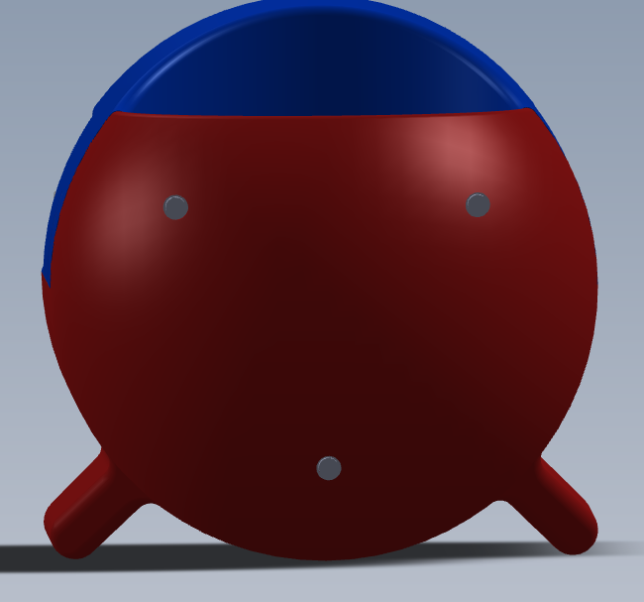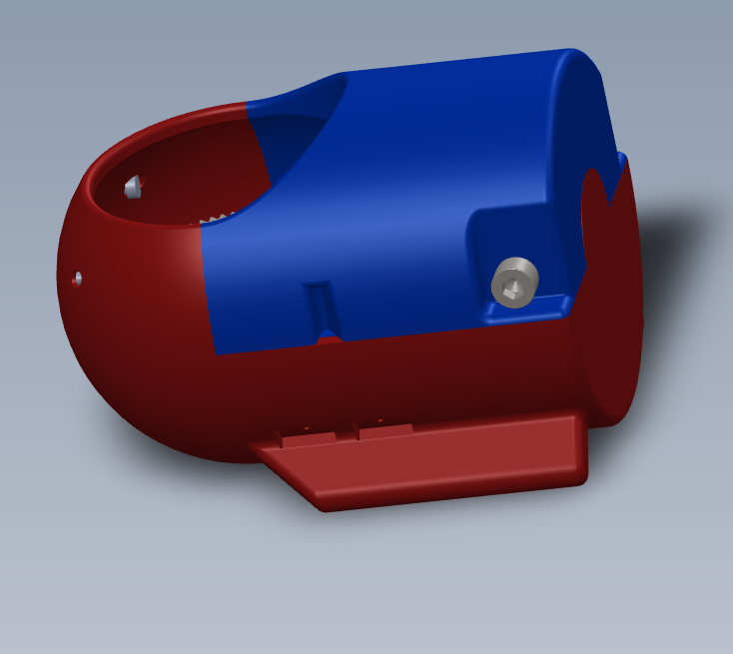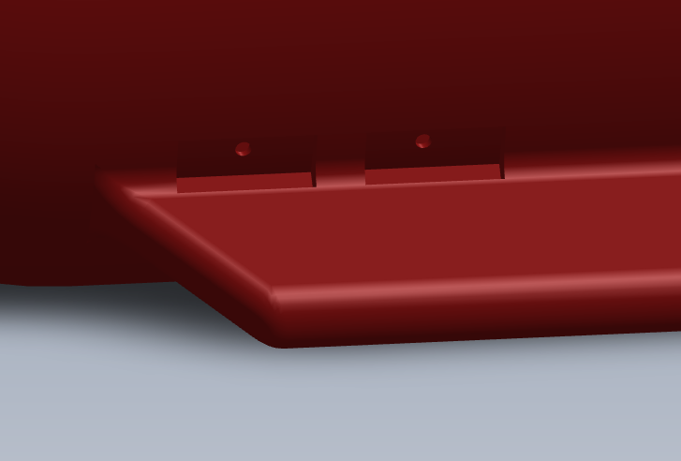

-Ouverture:

Ensuite, concernant l’ouverture du châssis haut nous avons réalisé, à l'imprimante 3D, un clapet anti retour en forme de cercle de diamètre 8 cm. Il permet de protéger la caméra tout en réduisant le poids et sera facile à installer. Pour réaliser le basculement du couvercle nous avons simplement visser une charnière, comme vous pouvez le voir ci-dessous.La caméra, lors de son déploiement, poussera le clapet qui se lèvera et lors de son rangement il se baissera tout seul. Lors du déploiement la caméra poussera le clapet lui offrant une grande vision, puis lors de son rangement le clapet se refermera tout seul.
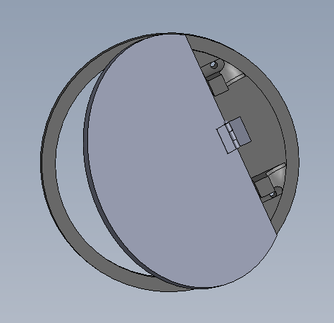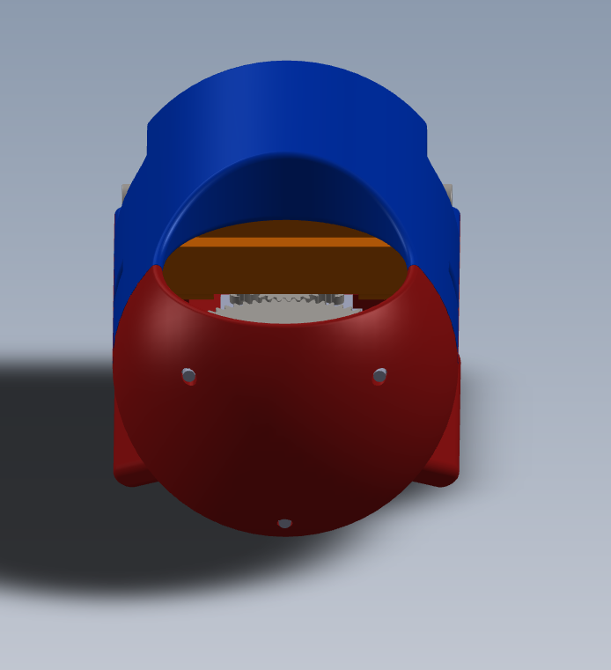

-Modèle du châssis intérieur pour la structure complète :
Dans notre solution, nous avons le module esp32 de la caméra, la carte de prototypage qui contrôle les différents moteurs, puis,le système de déploiement de la caméra et la batterie. Nous retrouverons aussi tous les différents supports qui viendront maintenir ces composants.
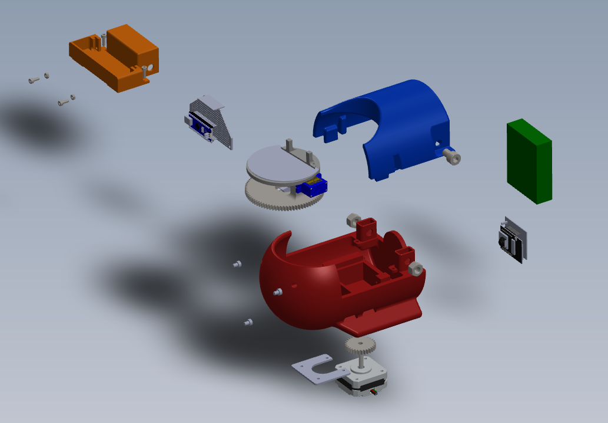
3/ Problèmes rencontrés et solutions
Avantages : Cette structure serait très facile à assembler et solide car elle est seulement composée que de deux pièces. De plus, cette solution n’aura aucun problème pour rentrer dans la station hôte grâce à sa tête sphérique.

Inconvénients : L'inconvénient principale de cette solution est qu'elle ne permet pas de faire des modifications s' il y a des soucis lors de la conception car nous avons une place très restreinte à l'intérieur du mini robot. En plus de cela, elle va demander un temps de fabrication assez conséquent.

Problèmes et solutions :
- réussir à faire rentrer tous les composants dans le mini robot
- diminuer au maximum la taille du mini robot afin qu’il puisse se loger dans la station hôte
- Nous avons mis au début un seul anneau sur la face avant du mini robot mais nous avons vu à l'aide de test que le robot, lors de la traction du treuil, se balançait et pourrait bloquer sa rentrée dans la station hôte. C’est pourquoi nous avons pensé à mettre en place le système avec trois pion afin d’avoir un bonne prise du mini robot
- nous avons eu des problèmes avec les cables car nous avons vu que avec la carte de prototypage et la caméra il fallait trouver une place pour les faire passer dans notre mini ronot
Solution générale:
En conclusion nous avons passé beaucoup de temps sur solidworks à modifier la tailles des différents composants afin que tout puisse se loger dans le mini robot. Nous avons très vite eu l’idée eu l’idée de faire de faire une première impression du châssis du mini robot, afin d’identifier les différents problèmes de conception du à ça taille très restreinte, ce qui nous a permis d’avancer pas à pas en modifiant les pièces au fur et mesure pour que tout s’imbriquent parfaitement et en gagnant le maximum de place.
Autres:
-Schéma cinématique mini robot:
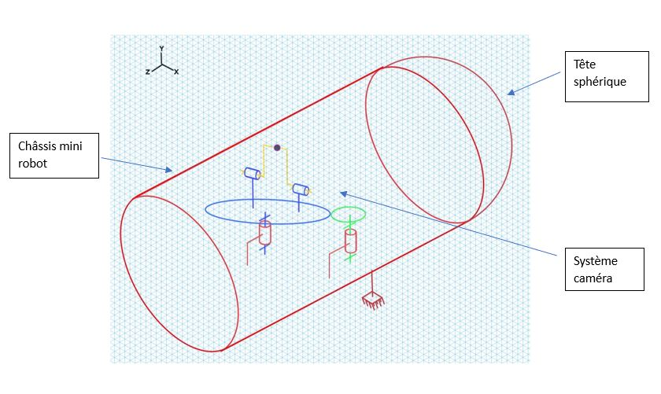
-Gamme de montage :
N° étape | Opérations (soudure, taraudage, …) | Schéma, croquis, solidworks
1 | Prendre la partie bas du châssis et placer le moteur pas à pas dans son emplacement | 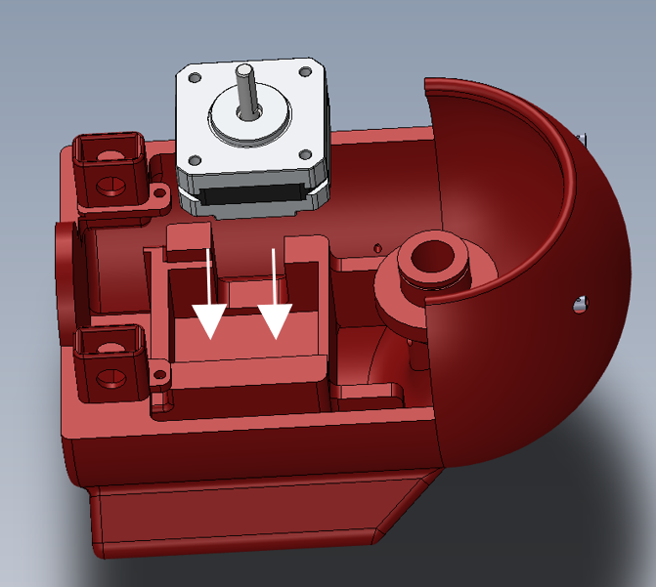
2 | Placer les électrodes à leurs places respectives | 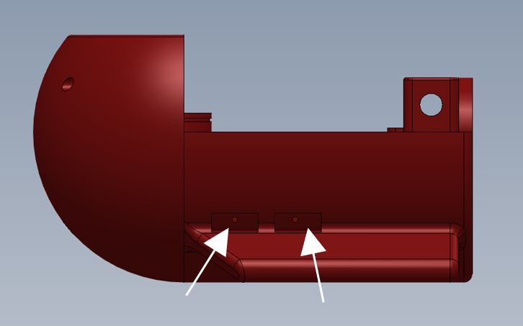
3 | Prendre le fil du treuil et faire un noeud autour de chaques pions | 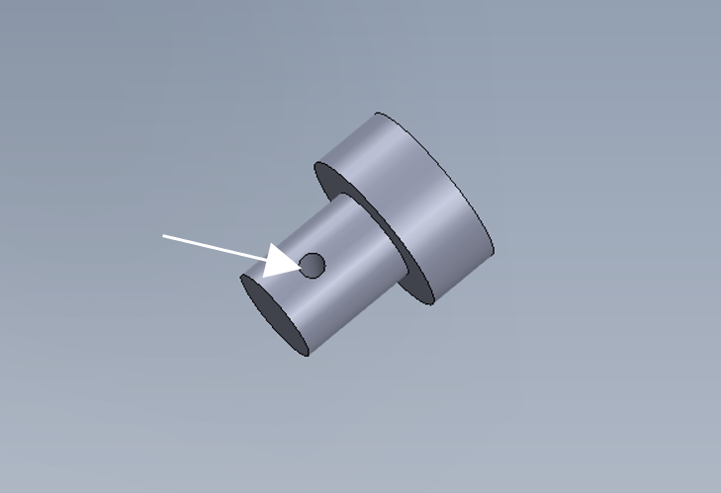
4 | Encastrer les 3 anneaux,directement dans le châssis | 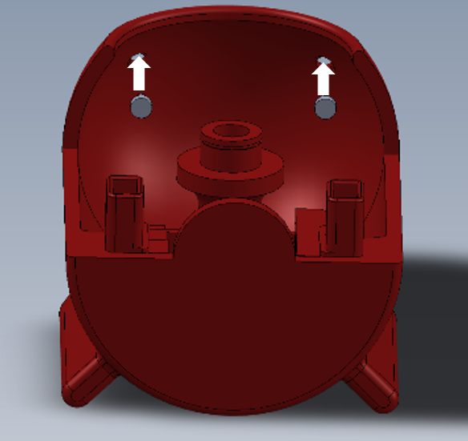
5 | Placer la plaque qui viendra bloquer le moteur pas à pas et la visser avec 4 vis de diamètre 3 mm | 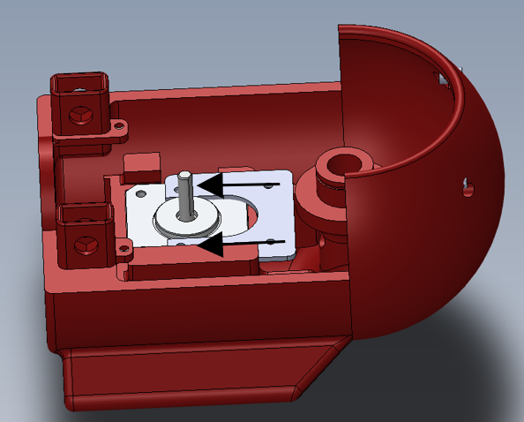
6 | Visser la plaque avec 4 vis de diamètre 3 mm | 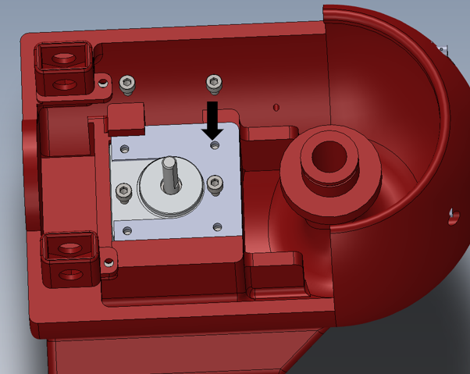
7 | Placer le module esp 32 de la caméra avec son support | 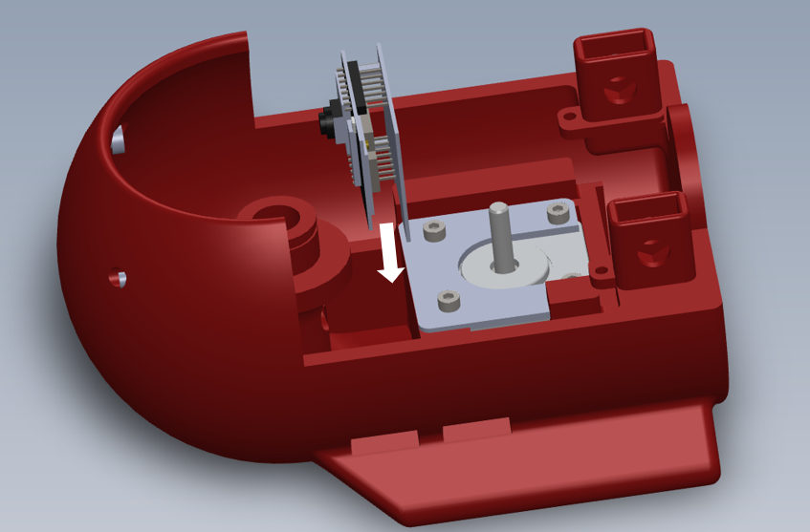
8 | Placer le pignon sur l’axe du moteur pas à pas | 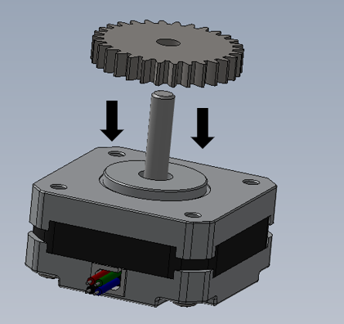
9 | Placer le système de caméra sur l’axe du châssis | 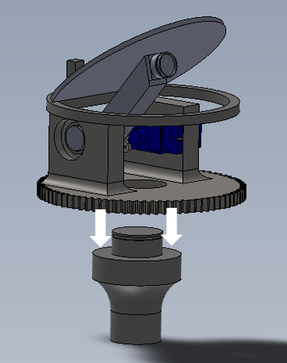
10 | Mettre la batterie à son emplacement | 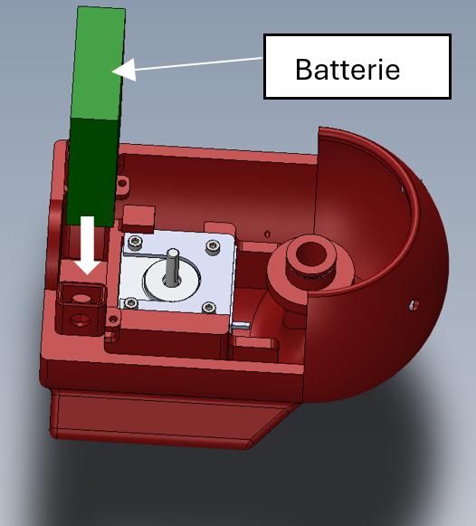
14 | Visser son couvercle avec deux vis de diamètre 3 mm et de deux écrous | 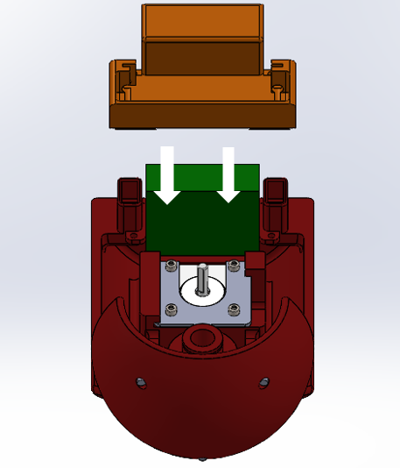  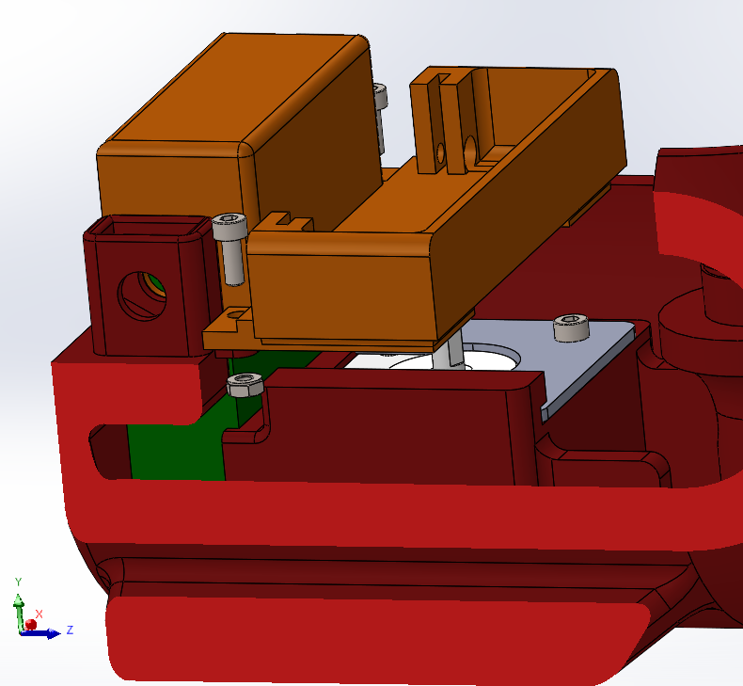
12 | Insérer la carte de prototypage | 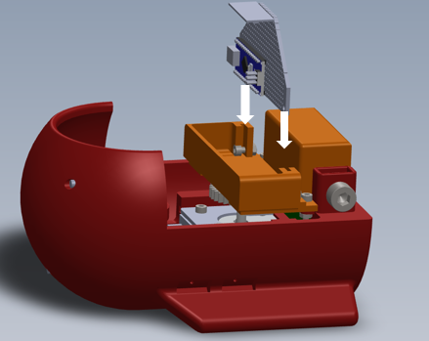
13 | Verrouiller la carte à l’aide de deux vis de diamètre 3 mm et de deux écrous | 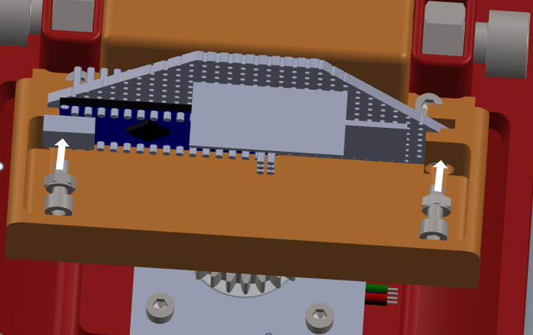
14 | Placer le châssis haut sur le châssis bas afin de fermer le robot la visser avec deux vis de diamètre 8 mm et ses boulons | 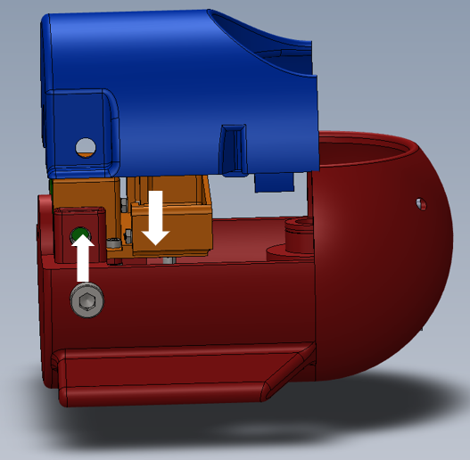
Nomenclature :
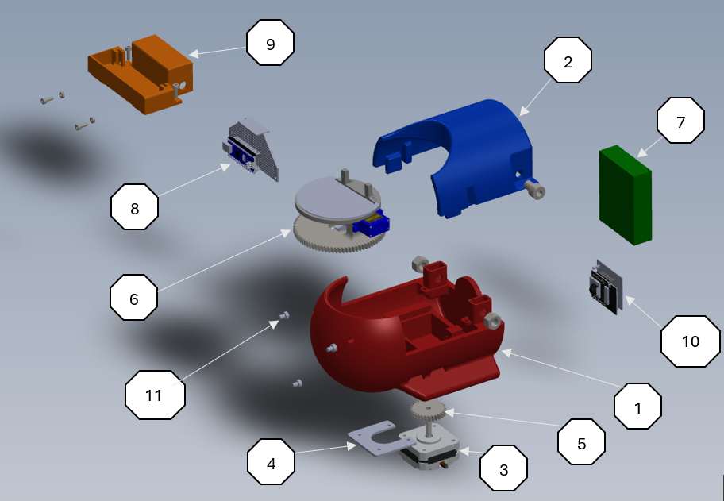
1: châssis bas | 7 : Batterie
2 : châssis haut | 8 : carte de prototypage
3 : moteur pas à pas | 9 : support carte de prototypage
4 : plaque (support moteur) | 10 : module caméra esp32 avec son support
5 : pignon | 11 : pions
6 : système caméra

